经开区6月份超期结案案件
经开区社会发展局：
- 任务号：202106220350
案件描述：经开区建设北路路西:(由国庆东路至田东路)段，匠心全屋定制南侧垃圾箱盖子未关闭
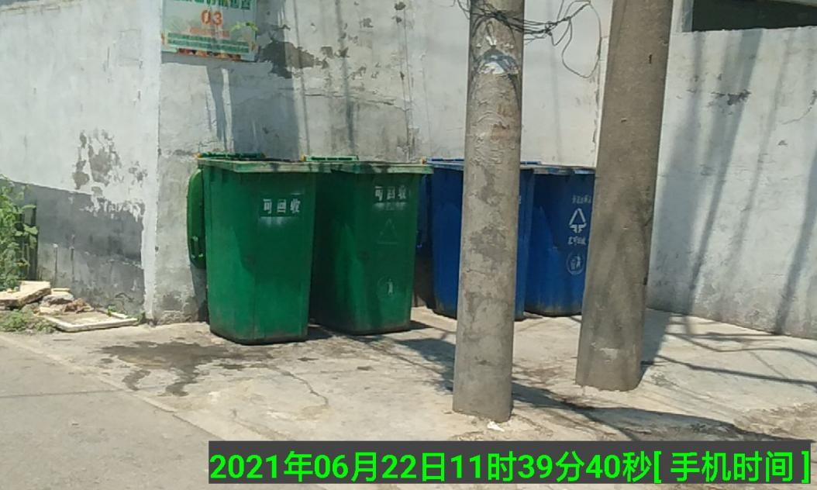
2、任务号：202106230396
案件描述：经开区建设北路路西:(由国庆东路至田东路)段，匠心全屋定制南侧垃圾箱盖子缺失
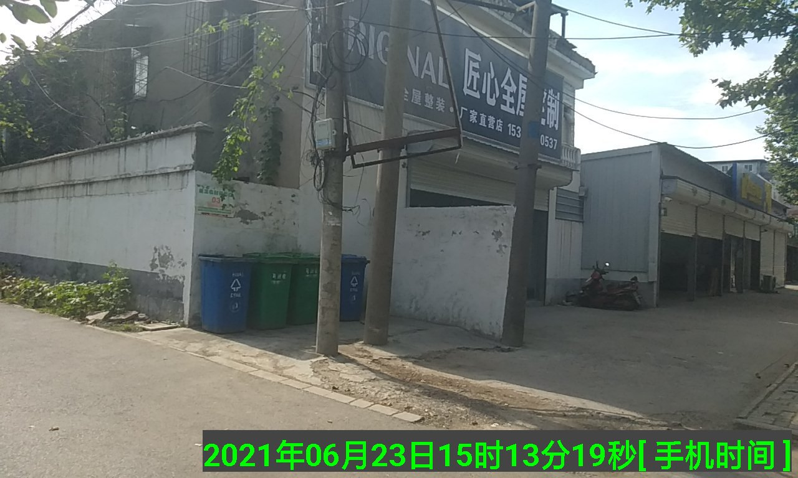
3、任务号：202106240003
案件描述：经开区建设北路路西:(由国庆东路至田东路)段，匠心全屋定制南侧有暴露垃圾
